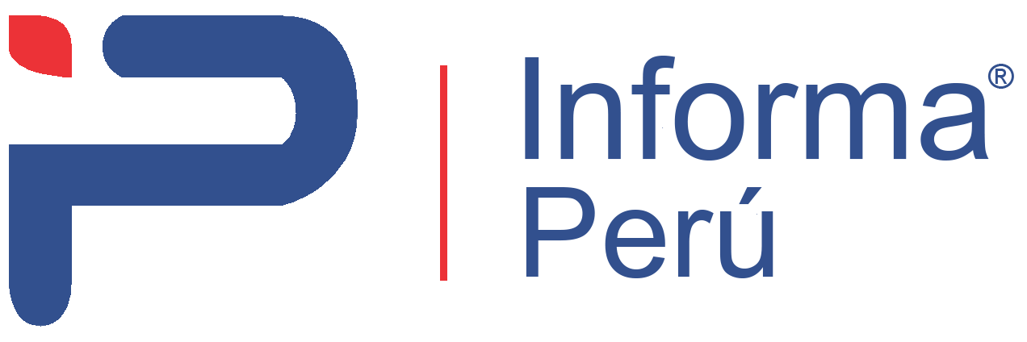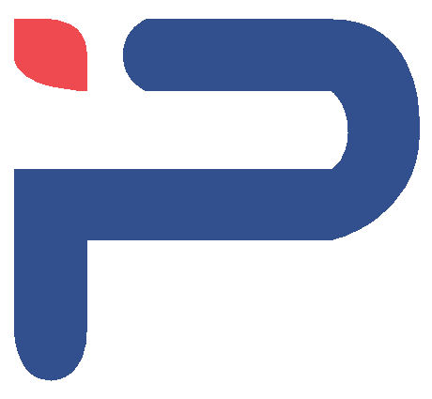
RUTA ZERO: Field Service Management
Transformando la gestión y el trabajo en campo con tecnología de punta.

¿Quiénes Somos?
Somos expertos en soluciones tecnológicas para la gestión de fuerza laboral en terreno (Field Service Management). De la mano de nuestro equipo de profesionales, estamos comprometidos en ofrecer soluciones integrales, innovadoras y seguras que permitan a tu empresa tener control total sobre sus operaciones en la calle, excediendo tus objetivos estratégicos.
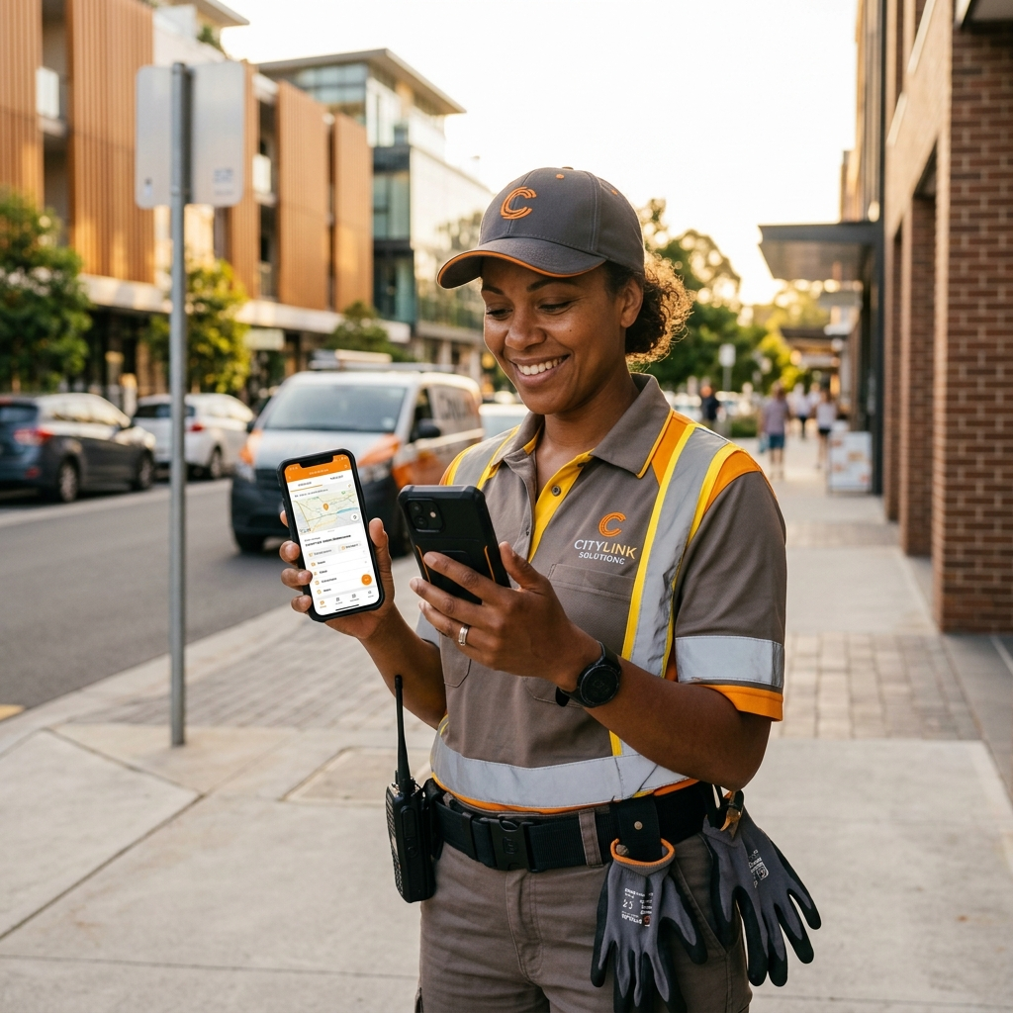

¿Qué hacemos?
Fortalecemos tus procesos comerciales y logísticos mediante tecnología especializada para la toma de decisiones estratégicas en tiempo real.
Ruta Zero App (Trabajo en Campo)
Aplicación móvil diseñada para la ejecución de tareas. Permite a los agentes planificar rutas de trabajo, gestionar carteras de clientes, reportar estados y llenar formularios dinámicos (captura de fotos, firmas y datos) desde cualquier lugar, incluso sin conexión a internet (Modo Offline).
Plataforma de Control (Business Intelligence)
Portal web administrativo que facilita el acceso y análisis de la información para mejorar el rendimiento. Asigna rutas, visualiza la ubicación de tu equipo en tiempo real y analiza indicadores clave de éxito.
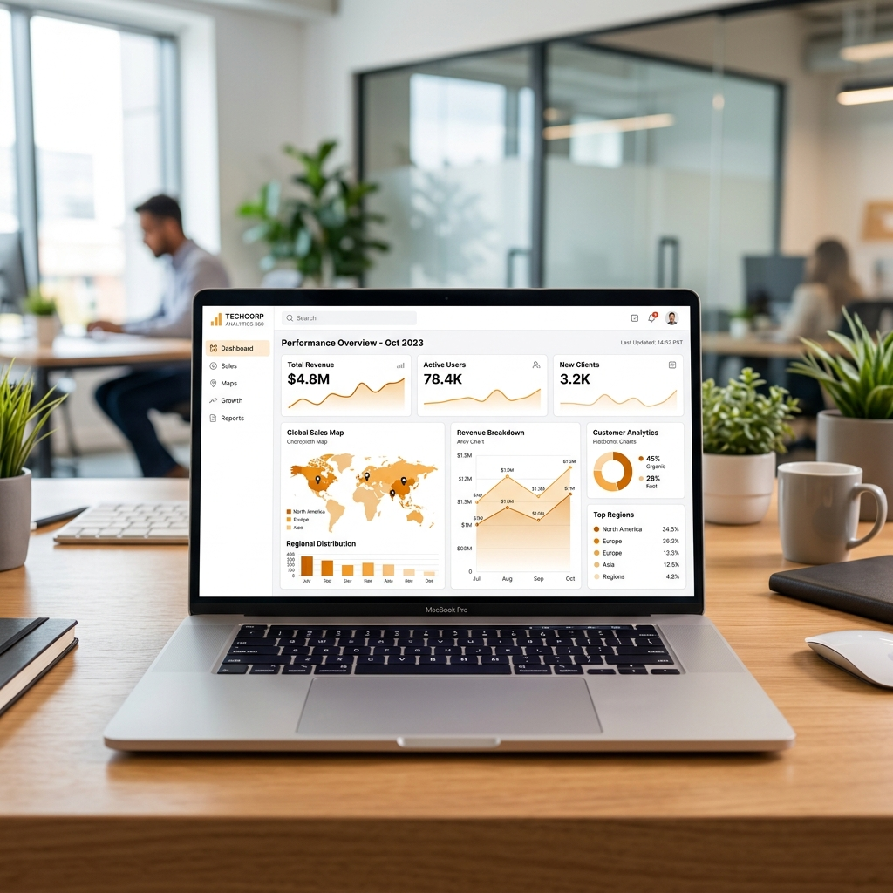

Optimiza el trabajo en campo
- Utiliza el poder de la Geolocalización: Tenemos las herramientas para ayudarte a georreferenciar sobre el mapa toda la información de tus clientes, rutas de cobro, despachos o ventas.
- Inicie sus proyectos de Transformación Digital: Incorpore Ruta Zero para dejar atrás el papel, agilizar los procesos de validación de visitas y maximizar la eficiencia de tu organización.
- Gestión Ininterrumpida: Utilice toda la potencia de nuestra tecnología Offline. Si tus trabajadores pierden señal, Ruta Zero sigue funcionando y guardando evidencias.
- API Integrable: Conecte nuestro ecosistema con sus sistemas internos (ERPs, CRMs) mediante nuestra moderna arquitectura API RESTful.

TRABAJO EN CAMPO: Tu oficina en el bolsillo
Ruta Zero App es una aplicación especializada en la atención ágil. Cuenta con un diseño intuitivo (con modos de alto contraste y temas claros/oscuros adaptables) que reduce la fatiga visual del trabajador.
- Visibilidad de Cartera: Tarjetas de clientes con información vital.
- Flujos de Visita: El sistema garantiza que si se inicia una visita, debe concluirse o reprogramarse antes de ir a otra.
- Sincronización Mágica: Un motor interno detecta automáticamente cuando regresa el internet y envía los datos guardados sin intervención humana.
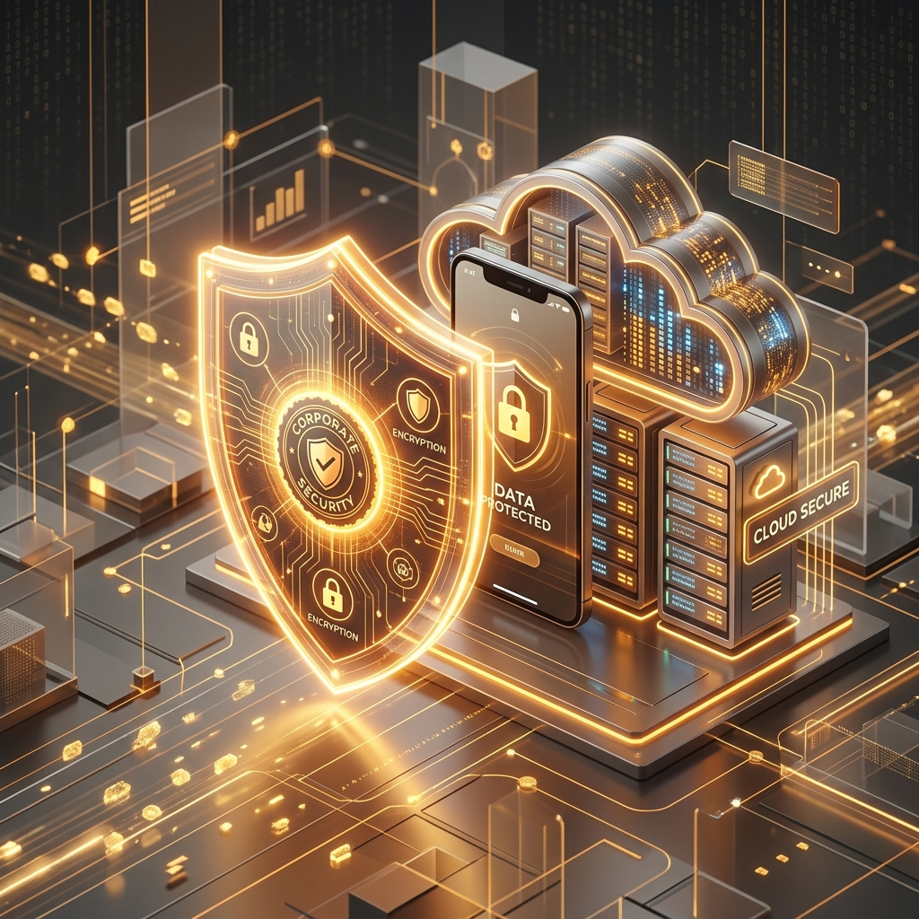

SEGURIDAD CORPORATIVA: Tu información blindada
Sabemos que tu cartera de clientes es tu activo más valioso. Por ello, hemos dotado a Ruta Zero de una Arquitectura de Seguridad en 3 capas:
1. Seguridad en la Plataforma Web (Tu Centro de Mando)
- Escudo Anti-Scraping y Anti-Robo: Hemos desarrollado un 'vigía virtual' que monitorea la plataforma web. Si detecta extensiones maliciosas, ofusca la pantalla instantáneamente.
- Control de Accesos: Solo el personal con credenciales válidas y permisos asignados puede ver zonas sensibles.
2. Seguridad en la Aplicación Móvil (En la calle)
- Identidad Verificada: Cada agente debe iniciar sesión en su dispositivo.
- Bóveda Offline Segura: Cuando el teléfono se queda sin internet, la información se almacena en una bóveda interna protegida.
3. Seguridad en nuestra Nube (La API)
- Control de Tráfico (Rate Limiting): Bloqueamos ataques de fuerza bruta automáticamente.
- Comunicación Cifrada: Todos los datos viajan por un túnel encriptado (SSL/TLS).
- Aislamiento y Filtrado (AllowList): Nuestros servidores en Render y DigitalOcean ignoran visitantes desconocidos.
Abel Chávez
Gerente Comercial
Av. Mariscal Castilla 215 Oficina 501
Santiago de Surco
+51 940481201
www.informaperu.com

